Tuile de parmesan
Pour servir avec mes crèmes brûlées au parmesan, j'ai réalisé ces tuiles (sauf qu'au moment de servir les crèmes, je les ai lamentablement oublié à la cuisine... heureusement que ça se grignotte aussi à l'apéro !).
Il existe différentes recettes, différentes techniques... mais je trouve que celle-ci est franchement la plus fastoche !
Pour 9 tuiles de 8 cm de diamètre, j'ai utilisé environ 100g de parmesan.
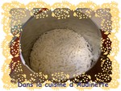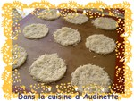
- Râper le parmesan
- Sur une toile silpat (ou un papier sulfurisé), placer un cercle de 80 mm et remplir le centre de parmesan.
- Tasser un peu, et retirer l'excédent si c'est trop épais.
- Recommencer jusqu'à épuisement du parmesan
- Enfourner à four chaud (180°) pendant 5 minutes.
- A la sortie du four, attendre quelques minutes avant de décoller délicatement les tuiles.
- Attention, si vous voulez leur donner une forme courbée, n'attendez pas trop : cela refroidit assez vite et il est alors difficile de les courber sur le rouleau à patisserie sans les casser.
